永 基 物 业
2016年第1期
（总第49期）
无锡永基物业管理有限公司办公室编 2016年3月1日
本 期 导 读
【要闻速递】
- 新春博物馆
【永基动态】
- 南广场修理不锈钢围栏
- 全员参与，应对冰雪
- 早春的体育中心
- 过个清爽的年
- 情系业主，排忧解难
【简 讯】

【要闻速递】
新春博物馆
送走忙碌的2015年，迎来崭新的2016年。新年的博物院五彩缤纷，1月25日“纸尖上的嘉年华——科学创意展”展览通过“纸本主义”知识屋，“纸罗纪公园”等18个主题展区的50多类展品，在为公众奉上一份视觉盛宴的同时倡导科学生活态度和健康环保理念，传播传统纸艺文化。大厅举办新年创意体验活动“灵猴献瑞点心灯”；科学梦工场春节特别活动“环保手工小达人”；猴之特色手工活动”金猴报喜”；科普互动剧场春节特别节目，科技馆辅导员自己编排的开场舞，原创科普剧《苹果的奇妙之旅》，奇妙的科普实验秀。系列精彩节目纷纷呈现，吸引无数市民游客带着孩子参加，博物院大厅成了儿童乐园。
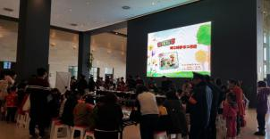
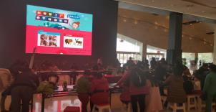

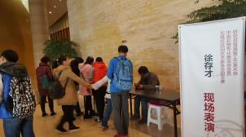
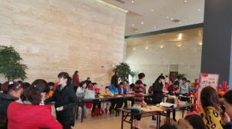

（安全服务部 李清云）
【永基动态】
南广场修理不锈钢围栏
今年1月份是近几年来较冷的时期。今年冬天的大雪有如纯白色的羽毛般飘飘洒洒，银装素裹的样子显得格外的纯洁美丽。接着大雪过后冷风就显得格外的大，并且把博物院南广场的围栏都吹倒了，所以我们工程部师傅在第一时间赶到，并进行紧急的维修处理。工程部的师傅们不怕寒冷顶着大风带着工具在广场上努力的进行了抢修，首先师傅们先把靠地面的不锈钢用钢丝线串联起来，因为不锈钢是中空材质很轻，为了再次防止它翻倒我们师傅又用了沙包进行靠压。
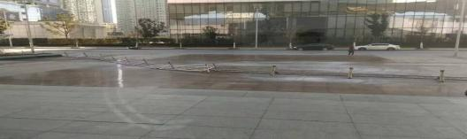
下面是工程部员工修复前、中、后的照片：

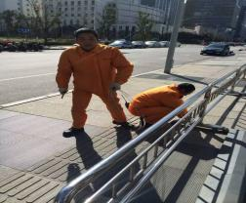
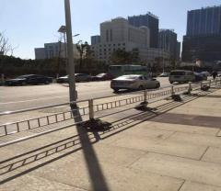

（工程部 张萍）
全员参与，应对冰雪
2016年的新年钟声刚敲响，无锡就遇上了几十年一遇的极端冰冻雨雪天气。对于无锡东站这个每天的客流量几千甚至上万的无锡东的窗口来说，冰冻地面及积雪会给旅客带来极大的不便和安全隐患。作为工作在无锡东站一线岗位的永基物业员工，在项目领导正确的指挥和安排下，我们不畏严寒，都在上班时间之前就赶到重要岗位，铺设草包、铲除积雪和冰，保证行人出行的安全。我们停车部的员工也积极参与其中，还加强了巡逻，做到了在特殊极端天气停车楼无事故发生。为我们积极工作的永基人点赞！
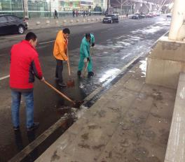
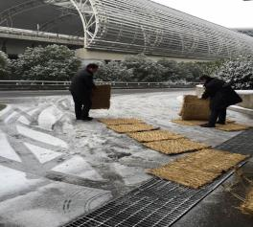

（高铁停车部）

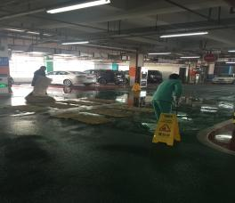
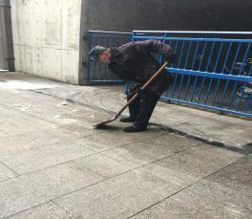

（高铁停车部）
早春的体育中心
早春二月，体育中心又迎来了新的一年，我们外场保洁员工每天迎接第一缕晨曦，他们双手紧紧的握着扫帚，面带微笑，静静的低着头看着地面，不缓不慢的，一步一步的将地面的垃圾扫到一堆，远远的看着，是那么的认真，那么的执着，似乎地面没扫干净。日复一日，年复一年，兢兢业业，任劳任怨，无论三伏酷暑还是数九严寒，无论是风雨交加还是漫天飞雪，始终战斗在环境卫生工作第一线！
图为体育中心中央公园
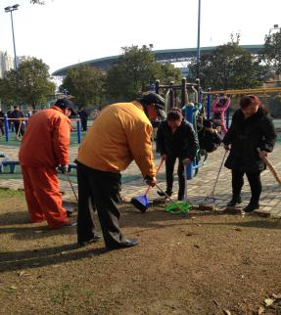
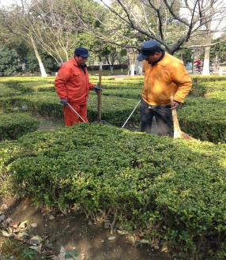

（体育中心 纪莎）

过个清爽的年
为了过一个清爽、干净的新年，工程部的师傅们对东站内的三百多个摄像头做全面的清洗，保证了监控室内录像的清晰。虽然在室外，虽然被西北风哗哗的吹着，虽然气温零下好几度，虽然内心有些许的排斥，但是师傅们仍旧二话不说拿着工具逐个去现场清洗。无奈的是手中即使拿着蘸着温水的抹布，但在一个摄像头还没擦干净的时候已经变成冰冷的抹布，看着的人也觉得冷到了心头。然而工程部就是这样的一个部门，多冷、多热、多臭、多困难都要迎难而上，竭尽全力去完成每一项下达的任务，庆幸的是每一位员工都积极的投入进了这个大家庭，从未给这个大家庭丢过脸。
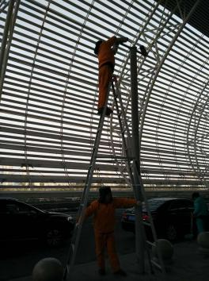
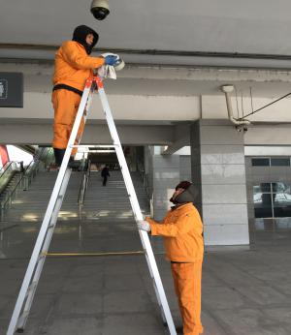

（高铁工程部）
情系业主 排忧解难
我公司于2015年11月份进驻城花园三区开展物业服务工作。2016年1月天气寒冷，雨雪天气较多，给我们工作带来很大的不便，也是对我们工作的考验。1月28日上午，客服服务处接到24栋卫生间下水管道破裂，粪便流向自行车库的投诉。在接到投诉10分钟之内，我物业服务中心立刻组织人员进行抢修，维修完成后清理干净现场，使得业主财产未受到侵害。业主十分满意我们的工作，真心觉得我们物业是来做好事的，急业主所急，想业主所想，踏踏实实干事实。
事后，业主给我公司送来了锦旗，道出了他们的心声，也是对我们工作的肯定与支持。我们也会一如既往真心实在地为三区业主服务，把我们的物业服务工作做得更好。
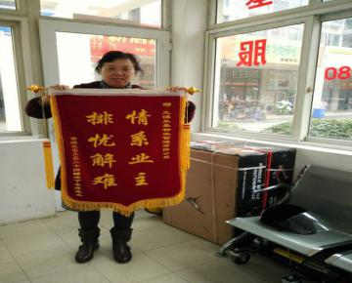

（苏州香城花园三区）

【简 讯】
一方有难，八方支援
本月一场无情的大火降临在我司员工赵仲渊家里，将其家中的所有物品全部烧毁，庆幸的是家中无人受伤。经公司总经理办公会议讨论通过，为帮助赵仲渊全家度过困难，决定号召公司管理人员于2016年2月25日下午两点在公司总部向赵仲渊家献爱心捐款，据统计，当天共有234人参与捐款，共筹得善款6410元，虽然金钱有限，但是爱心无价。这次活动，让永基的同事们深刻感受到了奉献爱心，团结互助，齐心合作的精神力量，让我们充分懂得奉献才是我们最可贵的情感，只有懂得关爱他人，才能真正关爱自己。希望我们这份爱心可以帮助赵仲渊重建家园，度过难关。

初春来临，预防火灾
进入春天，万物复苏，生气勃勃，但相对的火灾高峰期也随之而来。4月至5月是五级以上大风及高火险天气的集中季节，各项目要加强认识，自觉加强大风天和高火险天气的火灾预防能力。认真落实夜间值班值宿、重点部位看护、消防设施管理、消防安全检查巡查制度，组织发动职工群众进行联防巡查，坚决遏制大风天连营火灾的发生。要加强义务消防队伍管理和器材装备建设，做好扑救火灾的各项准备工作，最大限度地减少火灾造成的损失。加强对故意纵火的防范，减少防火案件的发生，营造良好的消防安全环境，享受美好的春天。

2016年《永基物业》第1期用稿情况

部 门 | 投稿数 | 用稿数
高铁 | 3 | 2
博物院 | 3 | 2
体育中心 | 1 | 1
苏州香城花园三区 | 1 | 1
合计 | 7 | 6
永基物业联系电话：85110038 传真：85755210
电子邮箱：247691161@qq.com

报：市房管局物业管理处
发：公司董事长、总经理、执行副总经理、各副总经理、各部室、各项目管理中心、各外地分公司。
无锡永基物业管理有限公司办公室 (共印20份)

